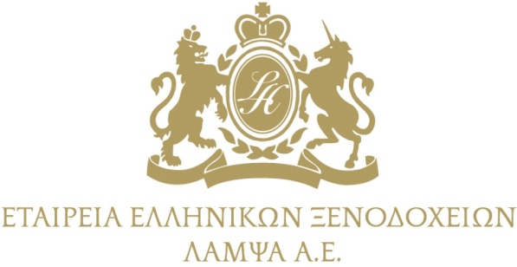

Αθήνα, 15 Δεκεμβρίου 2014

ΔΕΛΤΙΟ ΤΥΠΟΥ

Η Εταιρεία Ελληνικών Ξενοδοχείων ΛΑΜΨΑ Α.Ε. ανακοινώνει ότι υπέγραψε με την Τράπεζα Eurobank Ergasias Α.Ε. τροποποίηση συμβολαίων εγγραφής υποθηκών προς εξασφάλιση Κοινών Ομολογιακών Δανείων, για μερική εξάλειψη υποθηκών επί του Ξενοδοχείου Μεγάλη Βρετανία.

Συγκεκριμένα, και λόγω της αποπληρωμής μεγάλου μέρους των Ομολογιακών Δανείων από την Λάμψα Α.Ε., οι υποθήκες περιορίστηκαν ως εξής:

α) Κοινό Ομολογιακό Δάνειο αρχικού ποσού € 30.000.000
και σημερινού υπολοίπου € 15.600.000
Αρχική εγγραφή υποθήκης € 39.000.000 – Περιορισμός σε € 28.500.000

β) Κοινό Ομολογιακό Δάνειο αρχικού ποσού $ 33.500.064
και σημερινού υπολοίπου $ 11.823.552
Αρχική εγγραφή υποθήκης $ 43.551.000 – Περιορισμός σε $ 25.500.000

Το Διοικητικό Συμβούλιο

